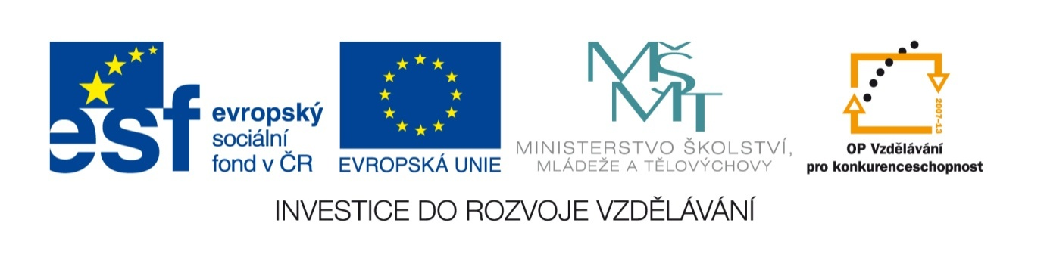
Název sady: Angličtina II

Autor: Mgr. Táňa Drlíková

Rok vytvoření: 2012

Zaměření: střední odborné

Kategorie: Jazyk a jazyková komunikace

Klíčová slova: abeceda, barvy, dny, měsíce, počasí, rodina, počitatelnost, zájmena ukazovací, množné číslo podstatných jmen, stupňování přídavných jmen, modální slovesa, určení času, příslovce častosti, předložky časové

Popis: Sada je zaměřena na seznámení žáků se základními gramatickými jevy anglického jazyka. Začíná abecedou a postupně přidává jednoduchou slovní zásobu a gramatiku, která vede k osvojení komunikačních dovedností a možnosti dorozumět se v anglickém jazyce. Tyto gramatické jevy jsou probírány v průběhu studia v jednotlivých ročnících. Součástí této sady jsou pracovní listy, které zábavnou formou napomáhají k upevnění znalostí.

